标段 | 标段名称 | 需求部门 | 设备属性 | 设备名称 | 规格型号 | 单位 | 数量 | 单价最高限价（元） | 合计最高限价（元） | 到货时间 | 到货地点 | 备注
001 | 经研院基于双碳背景下新型电力数据中心综合能源及碳排放管控应用技术项目硬件采购 | 经研院电力设计部 | 信息设备 | 综合管理工作站 | 综合管理工作站 | 台 | 1 | 12000 | 12000 | 20230929 | 买方指定仓库地面交货
 |  |  |  | 机柜 | 机柜,600*1200*2000MM,视频会议,处理器及交换机,环境监控,配电P | 套 | 1 | 8000 | 8000 | 20230929 | 买方指定仓库地面交货
 |  |  |  | 机架式服务器 | 机架式服务器,≥2颗（每颗≥8核,主频≥2.5GHZ）,≥32G*4,≥1T×3 | 台 | 1 | 90000 | 90000 | 20230929 | 买方指定仓库地面交货
 |  |  |  | 平板电脑 | 平板电脑,通用 | 台 | 5 | 10500 | 52500 | 20230929 | 买方指定仓库地面交货
 |  |  |  | 笔记本电脑 | 笔记本电脑 | 台 | 5 | 18500 | 92500 | 20230929 | 买方指定仓库地面交货
 |  |  |  | 接入层交换机 | 接入层交换机,接入层交换机 | 台 | 1 | 10000 | 10000 | 20230929 | 买方指定仓库地面交货
合计 |  |  |  |  |  |  |  |  | 265000

附件1：
投标报名表
项目编号
项目名称
投标人名称
纳税人识别号
邮编
投标人详细通讯地址
联系人
手机
固定电话/传真
E-mail （电子邮箱）
（务必填写准确）
开户行
开户行账号
报名资料附件 | 需递交的报名资料：  1、按照招标公告及资格要求附件中要求提供所有证明文件。  2、报名申请单位认为有必要提交的其它相关资料。

附件2：
异议书
致： （异议对象单位名称）
我公司依法参与了贵公司（局）于 年 月 日组织（项目名称为 ，招标/采购编号为： 标段名称(标段号)： ）的招标采购活动，该项目目前正处于： 。现我公司对 提出异议。
一、被异议人
.......
....... 。
二、异议事项
.......
....... 。
三、请求及主张
.......
....... 。
四、法律依据、线索及相关材料
.......
....... 。
五、真实性承诺
.......
....... 。

异议人：
联系电话：
联系地址：
附件：1. 营业执照复印件
2. 异议授权书
注：异议人是法人的，异议书必须由其法定代表人签字盖章（非法定代表人需提供法定代表人授权书）；其他组织或者个人异议的，异议书必须由其主要负责人或者异议人本人签字，并附身份证明复印件。

附件3
《投标真实性承诺书》

(招标人名称)：
我公司参与贵公司组织采购的 （项目名称），我公司承诺所提交的报名待审查材料、投标文件表述、投标文件内容是真实有效的。如有不实，则违反“诚实信用”原则，我公司承担由此引发的所有责任。

投标人： （盖单位章）
法定代表人或其委托代理人： （签字）
地址：
电话：
年 月 日

附件4
法定代表人（单位负责人）身份证明或法定代表人授权委托书

法定代表人（单位负责人）身份证明
（适用于无委托代理人的情况）

投标人名称：

姓名： 性别： 年龄： 职务：

系 （投标人名称）的法定代表人（单位负责人）。

特此证明。

附：法定代表人（单位负责人）身份证扫描件（正反面）。

投标人： （盖章）
法定代表人（单位负责人）： （签字或盖章）
身份证号码：
联 系 方式：
年 月 日
法定代表人授权委托书（适用于有委托代理人的情况）
本人 （姓名）系 （投标人名称）的法定代表人（单位负责人），现委托 （姓名）为我方代理人。代理人根据授权，以我方名义签署、澄清、说明、补正、递交、撤回、修改 （项目名称） (项目编号)(如划分标段需填写标段名称及标段编号)报名资料、响应文件、签订合同和处理有关事宜，其法律后果由我方承担。
委托期限： 。（可参考：自本委托书签署之日起至响应文件有效期满）
代理人无转委托权。
附：法定代表人、委托代理人（单位负责人）身份证扫描件（正反面）。

投标人： （盖章）
法定代表人（单位负责人）： （签字或签章）
身份证号码：
委托代理人： （签字）
身份证号码：
联系方式：
年 月 日

附件5截图

1：国家企业信用信息公示系统查询方式
1、登录“国家企业信用信息公示系统”网站地址：http://www.gsxt.gov.cn/index.html，在查询窗口输入企业名称，点击查询。
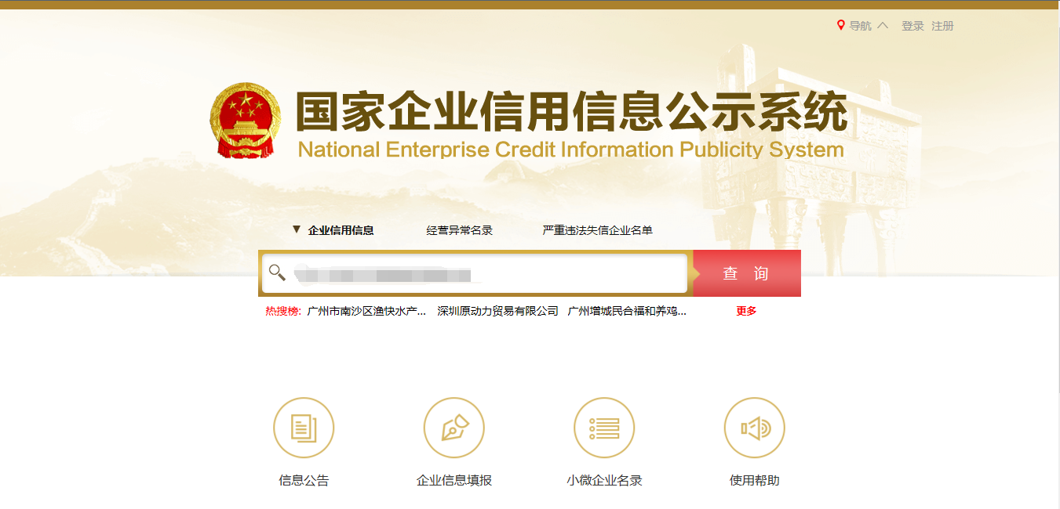
2、点击进入企业界面。

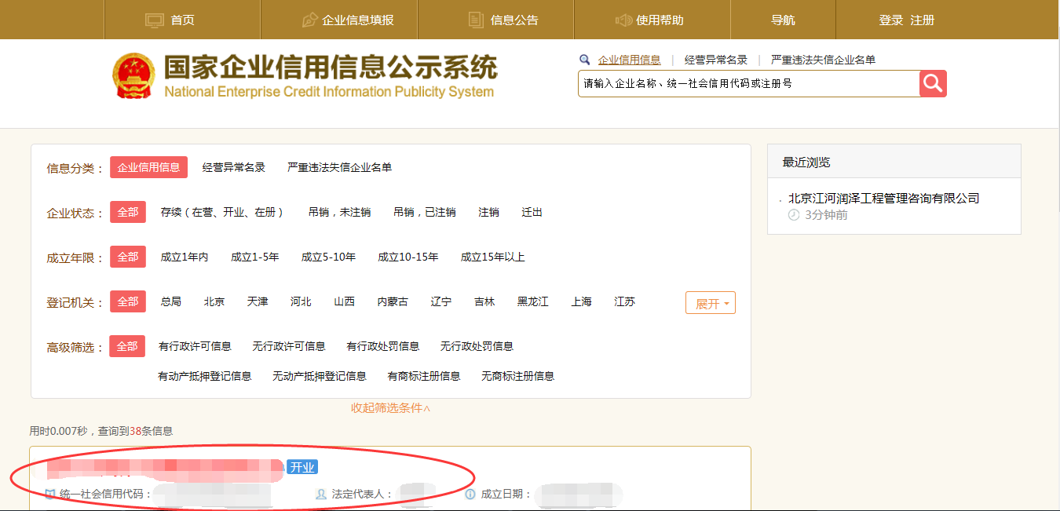

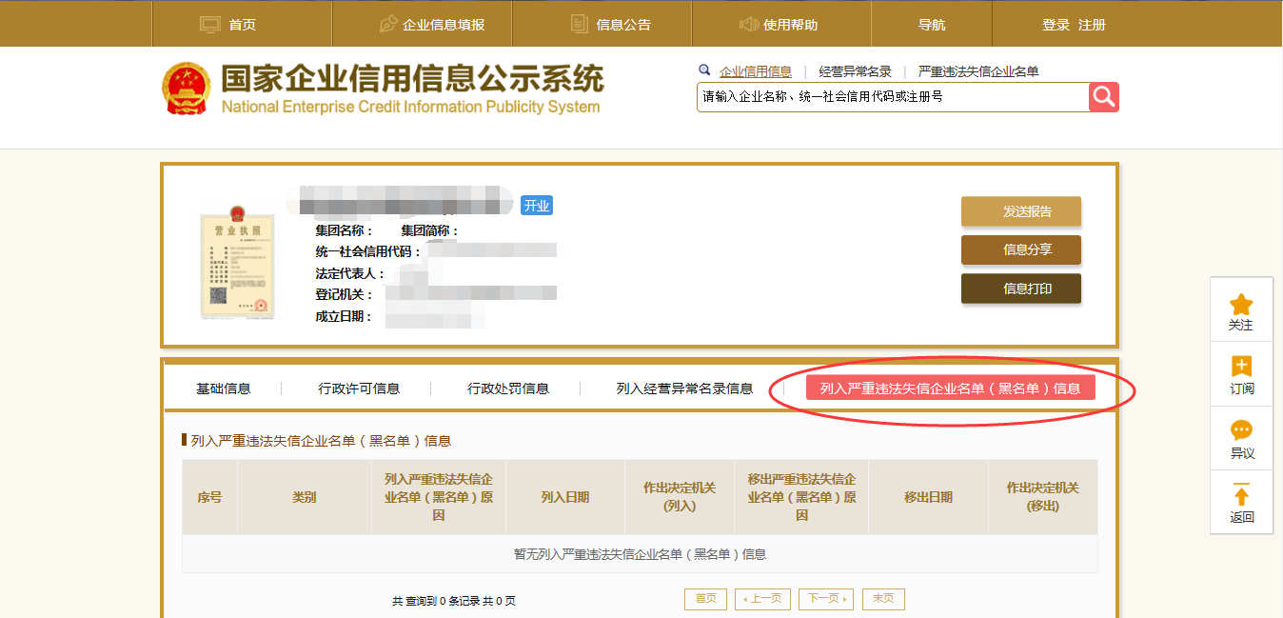
- 点击“列入严重违法失信企业名单（黑名单）信息”，查询后截图。

2：信用中国查询方式
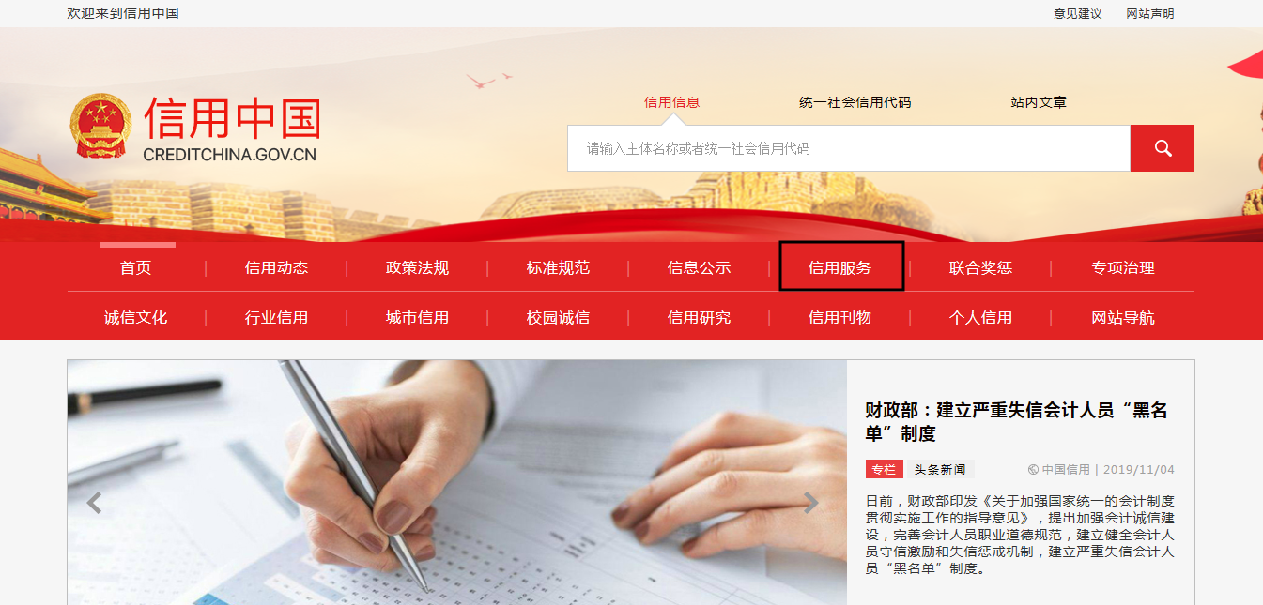
1、国家信息中心主办“信用中国”网站地址：http://www.creditchina.gov.cn打开网页后，点击“信用服务”。
2、在以下页面中点击“失信被执行人”
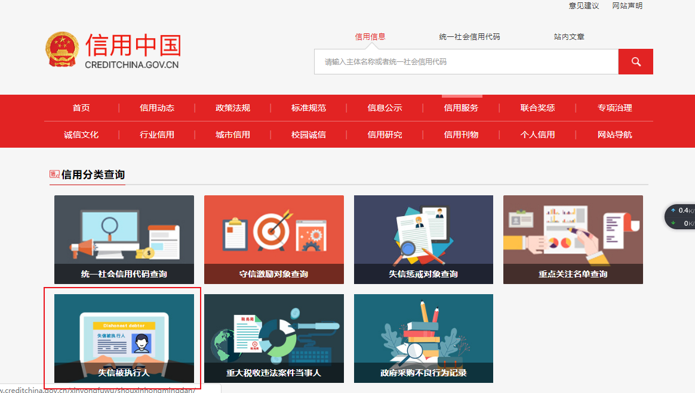

3、在弹出窗口进入链接网站，在查询窗口输入查询企业名称，将查询结果截图。

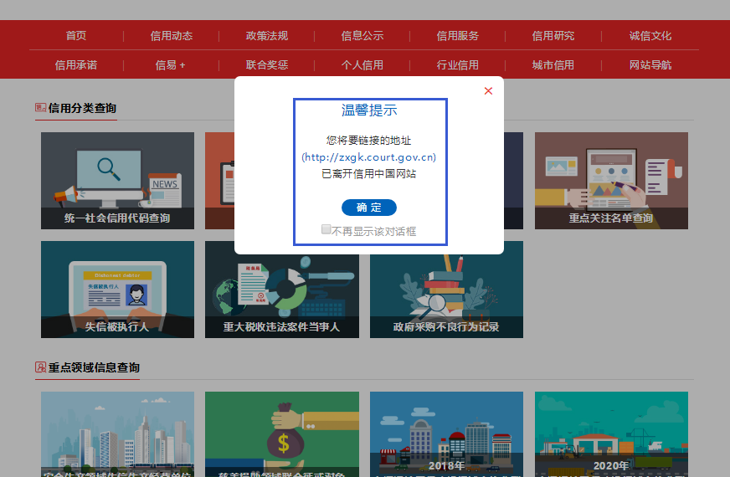

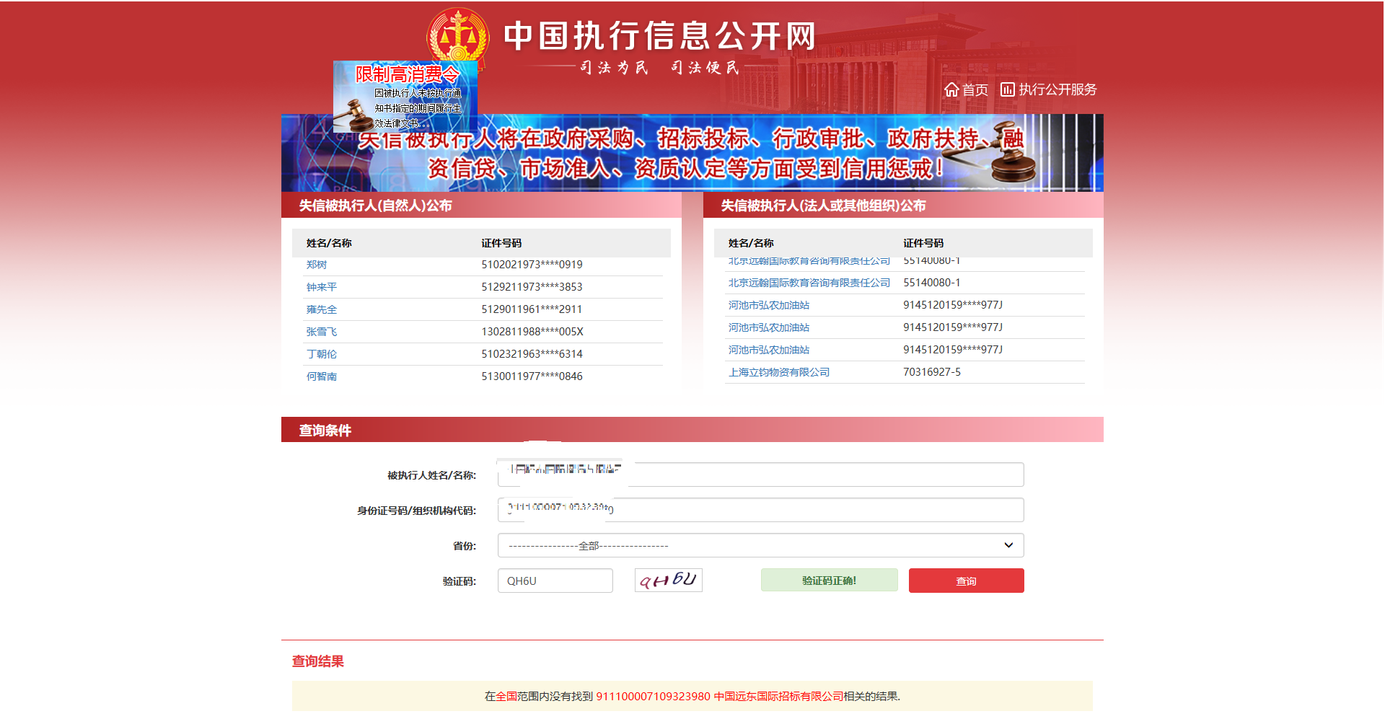

3：中国裁判文书网查询方式
1、投标人查询
（1）打开“中国裁判文书网”网站（http://wenshu.court.gov.cn/），点击高级检索；
（2）在全文检索中输入“行贿罪”，并选择“全文”；
（3）在“当事人”处输入投标人全称；
（4）在裁判日期选择近三年（2020年1月1日至查询日当天），点击检索；
（5）截取成功截图如下（须截取到左上角的时间）。
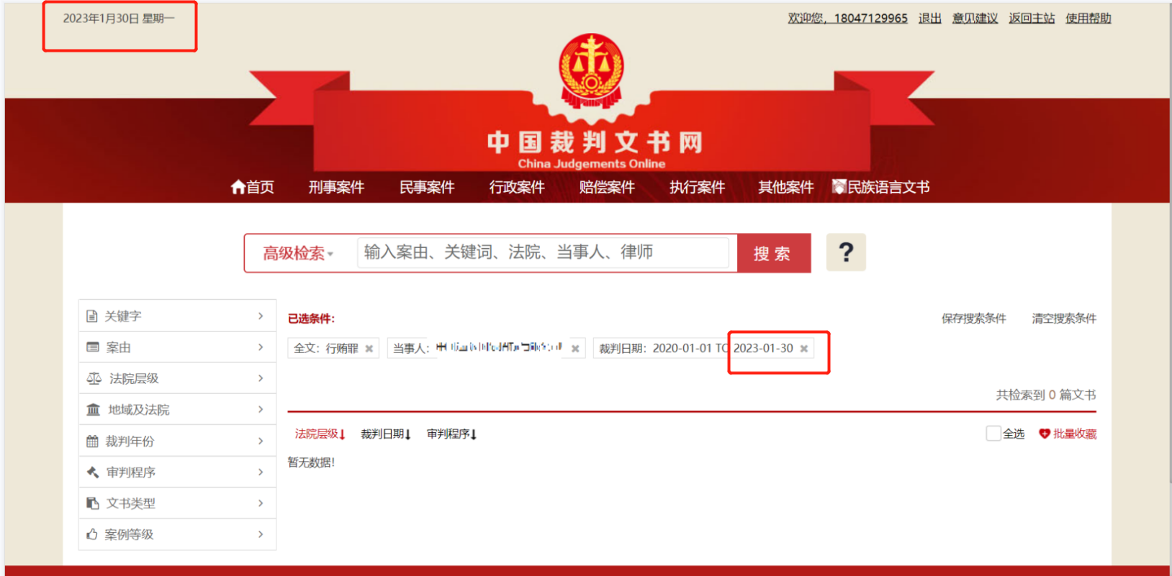
二、企业法定代表人查询
（1）打开“中国裁判文书网”网站（http://wenshu.court.gov.cn/），点击高级检索；
（2）在全文检索中输入“行贿罪”，并选择“全文”，在“当事人”处输入企业法定代表人姓名；
（3）在裁判日期选择近三年（2020年1月1日至查询日当天），点击检索；
（4）然后点击保存搜索条件；再次点击高级检索，在全文检索中输入投标人全称，并选择“全文”，点击检索；
（5）截取成功截图如下（须截取到左上角的时间）。
